Thöïc ñôn Tuaàn 35
(Từ ngày 06/6/2022 đến ngày 10/6/2022)

THỨ | NGÀY | BỮA ĂN TRƯA |  |  |  |  | BỮA ĂN XẾ
THỨ | NGÀY | Món chính | Món mặn | Món canh | Món xào | Tráng miệng | BỮA ĂN XẾ
HAI | 06/6/2022 | Cơm trắng | Đậu hũ xốt thịt bằm cà chua | Canh mây | Su Su cà rốt xào thịt | Thanh long | Rau câu fomai + Sữa đậu nành NC
BA | 07/6/2022 | Cơm trắng | Thịt ba chỉ kho củ cải | Rau dền khoai lang | Giá xào đậu hũ | Quýt | Sữa lúa mạch lắc Cacao + Bánh Snack
TƯ | 08/6/2022 | Cơm trắng | Gà chiên nước mắm | Canh legume | Cải dún xào xúc xích | Thơm | Sữa uống cam lắc trái cây 110ml + Bánh bông lan kẹp dứa 30g
NĂM | 09/6/2022 |  | Cơm tấm sườn, ốp la nước mắm ngọt | Canh cải thảo nấu thịt |  | Trà Nestea | Há cảo
SÁU | 10/6/2022 | Cơm trắng | Cá thu chiên sốt cà | Canh mướp nấu thịt | Đậu cove xào cà rốt | Dưa hấu | Sữa NuVi Crow 180ml
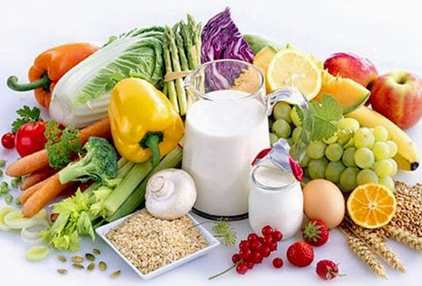
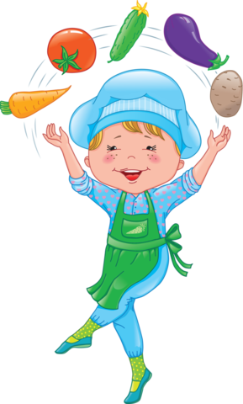
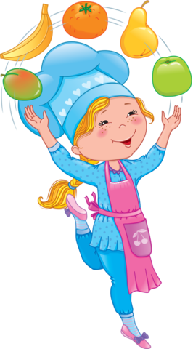

Thực hiện cân bằng dinh dưỡng trong bữa ăn cho học sinh tiểu học

